Manual Usuario

En este manual de usuario explicaremos como instalar y utilizar feeder (Dispensador de alimentos).

Primero que todo debemos tener los siguientes materiales: Node MCU/ESP8266, un protoboard, Servo Motor y conectores (jumpers).

Lo siguiente que tendremos que hacer en montar todo los componentes para esto veremos el documento de: **instalación de herramienta**

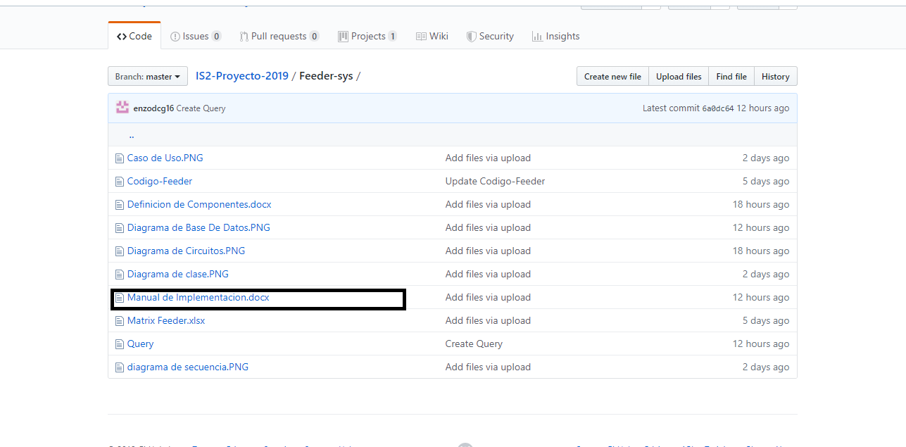

Una vez teniendo ya todo los componentes instalados el siguiente paso será ver el **código - Feeder** donde tendremos toda documentación del mismo para ver cómo funciona cada línea de código

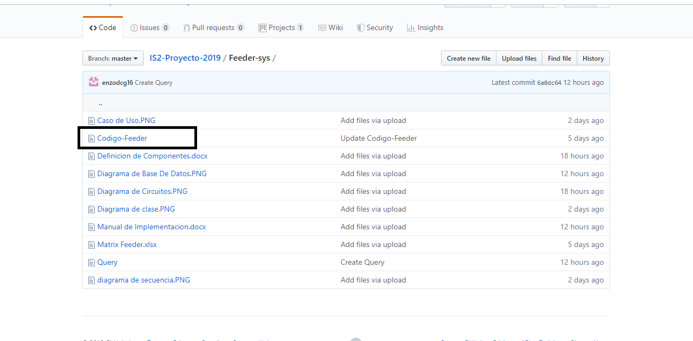

Ya con el código tendremos a feeder funcionando solamente nos faltaría enviar datos al código Core, la información de cómo conectarse al Core la encontraremos también adentro del **Codigo - Feerder**